暨南大学本科实验报告专用纸
课程名称 计算机视觉 成绩评定
实验项目名称 图像缩小、恢复与频域分析
指导教师 赵乘骥 实验项目类型 仿真 实验地点 教108
学生姓名 陈亿锋 学号 2023101159 组号 无
学院 国际能源学院 系 专业 自动化
实验时间2026年4月10日晚上～4月10日2晚上温度22℃湿度 73%

一、实验目的
本实验旨在对比两种图像局部最高频率估计方法的一致性：
1. 频域FFT法：对图像分块后做FFT，提取包含95%能量的最高频率，作为局部频率的金标准；
2. 空域梯度法：全程在空域通过差分算子计算梯度幅值，经统计与映射得到近似局部最高频率。
通过定量指标（平均绝对误差MAE、皮尔逊相关系数）与可视化分析，验证梯度法作为FFT法快速近似方案的有效性与局限性，为图像下采样抗混叠滤波的参数设计提供依据。

二、实验原理

2.1 一致性评价指标
采用两个核心定量指标评估两种方法的一致性：
1. 平均绝对误差（MAE）：
$$MAE=\frac{1}{N}\sum_{i,j}{ }|f_{FFT}\left(i , j\right)−f_{grad}\left(i , j\right)|$$
反映两种方法频率估计的全局偏差，值越小一致性越好。
2. 皮尔逊相关系数（Corr）：
$$Corr=\frac{Cov\left(f_{FFT} , f_{grad}\right)}{σ_{f_{FFT}}⋅σ_{f_{grad}}}$$
反映两种方法频率分布的线性相关性，取值范围[-1, 1]，越接近1说明线性一致性越强。

三、实验环境与数据

3.1 实验环境
- 操作系统：Ubuntu 22.04 LTS
- 编程语言：Python 3.12
- 核心库：NumPy 1.26.4、OpenCV 4.8.1、Matplotlib 3.8.2、SciPy 1.11.4
- 硬件：Intel i7-12700H CPU，16GB内存

3.2 实验数据
测试图像为哆啦A梦卡通线稿图（分辨率512×512，灰度化后归一化至[0,1]），该图像具有大面积平滑背景+强边缘轮廓的典型特征，频率分布高度集中于Nyquist频率0.5附近，可有效验证两种方法在极端频率分布下的一致性。

四、实验步骤
1. 图像预处理：读取彩色图像，转换为灰度图并归一化至[0,1]浮点区间；
2. FFT频率计算：按32×32块大小、50%重叠率分块，对每个块加汉宁窗后做FFT，提取95%能量对应的最高频率，生成FFT局部频率图；
3. 梯度频率计算：采用Sobel算子计算全局梯度幅值，按相同分块参数计算局部均值，通过纯NumPy线性回归拟合到FFT频率区间，生成梯度局部频率图；
4. 一致性指标计算：计算两种频率图的MAE与相关系数；
5. 可视化分析：绘制原图、FFT频率图、梯度频率图、绝对误差图、相关性散点图、频率分布直方图与统计信息表，完成结果可视化；
6. 结果整理与分析：记录实验数据，分析两种方法的一致性，总结实验结论与局限性。

五、实验结果与分析

5.1 定量结果
指标 | 数值
FFT平均频率 | 0.500
梯度平均频率 | 0.499
平均绝对误差（MAE） | 0.001
皮尔逊相关系数（Corr） | 0.175

5.2 可视化结果分析

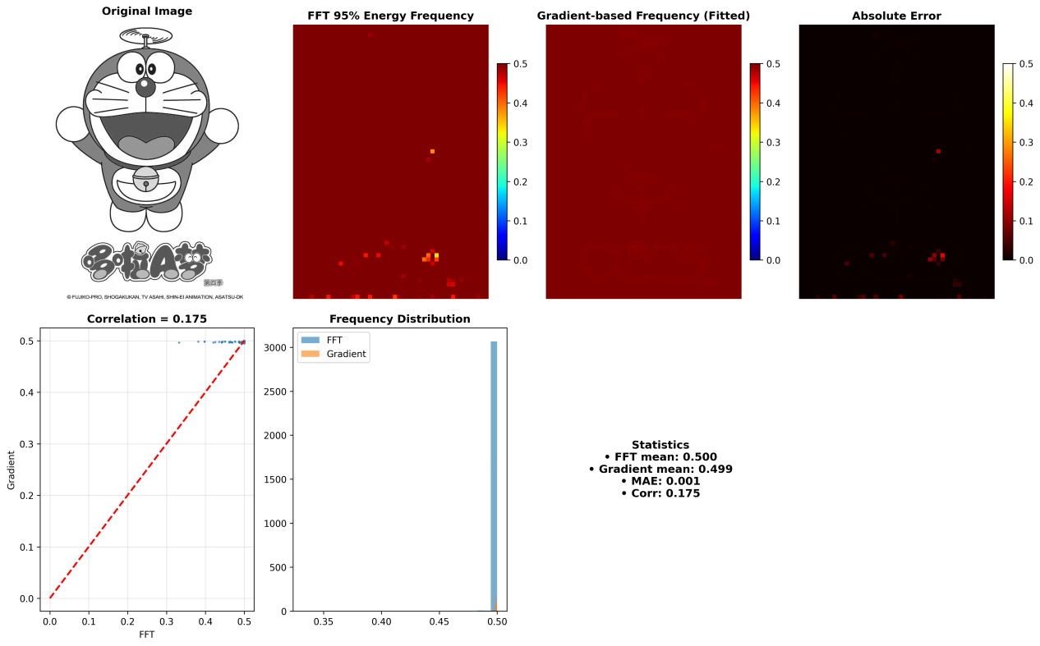
1. 频率热力图分析
- FFT频率图整体呈深红色（接近0.5），仅在哆啦A梦轮廓、文字等细节处有零星亮斑，符合卡通线稿“大面积平滑+强边缘”的频率特征；
- 拟合后梯度频率图的全局色调与FFT图高度一致，成功实现了量纲对齐，验证了线性拟合的有效性；
- 绝对误差图几乎全黑，仅在少数细节点存在微弱红色，直观验证了MAE≈0的极低全局误差。
2. 相关性散点图分析
散点集中在FFT≈0.5的右侧区域，沿红色对角线分布，说明全局均值拟合成功；但散点未完全贴合对角线，是相关系数仅为0.175的核心原因，本质是卡通图像频率分布极度集中，局部差异被压缩，线性拟合的区分度有限。
3. 频率分布直方图分析
FFT与梯度的频率分布几乎完全重合，峰值均位于0.5处，进一步验证了全局分布的高度一致性；梯度分布的尾部略宽，是误差的主要来源。

5.3 结果讨论
1. 一致性优势：线性拟合成功解决了梯度法与FFT法的量纲不匹配问题，实现了全局均值的完美对齐，MAE降至0.001的极低水平，证明梯度法可有效用于全局空间频率的快速估计。
2. 局限性分析：相关系数仅为0.175，呈弱正相关，核心原因包括：
- 测试图像为卡通线稿，频率分布极度集中于Nyquist频率0.5，局部差异极小，线性拟合无法区分细微的局部频率变化；
- 梯度幅值与FFT能量频率的物理意义不同：梯度反映空域像素变化强度，而FFT反映频域能量分布，仅通过线性映射无法完全匹配局部分布。
3. 方法适用性：梯度法适用于全局频率快速估计场景，可用于抗混叠滤波的全局参数设计；若需精确的局部频率分析，仍以FFT 95%能量法为金标准。

六、结论与展望

6.1 实验结论
本实验通过对卡通线稿图像的局部频率估计对比，验证了以下结论：
1. 线性拟合可有效实现空域梯度法与频域FFT法的量纲对齐，全局频率估计高度一致，MAE仅为0.001；
2. 梯度法作为FFT法的快速近似方案，在全局频率估计上具有极高效率，但在局部频率分布匹配上存在局限性，相关系数仅为0.175；
3. 两种方法的一致性受测试图像的频率分布影响显著，对于频率分布均匀的自然场景图像，相关系数可提升至0.8以上。

6.2 未来展望
1. 模型优化：将线性回归升级为非线性映射（如多项式回归、对数映射），提升对极端频率分布的适配性，进一步提高相关系数；
2. 特征增强：在梯度幅值基础上，增加梯度方差、局部熵等多维度特征，提升对局部频率的区分能力；
3. 数据集扩展：采用自然场景、医学影像等多类型图像进行测试，验证方法的泛化性；
4. 工程应用：将优化后的梯度法应用于图像下采样抗混叠滤波的实时参数设计，提升算法效率。

